文档号： 密级：内部
版本号：2.0

××××××系统
系统测试分析报告

撰写：
审核：

×××××测试中心
日期：×××××

修订历史记录
版本 | 创建/修改 |  |  | 质量审核
版本 | 创建/修改人 | 时间 | 创建/修改 | 审核人 | 时间 | 结果
2.0 | ××× | ××× | 创建 | ×××× | ×××× | 审核不通过，请按批注修改内容
2.0 | ×××× | ×××× | 修改 | ×××× | ×××× | 审核通过

目 录

1 简介 4
1.1 目的 4
1.2 背景 4
1.3 测试工具 5
1.4 测试工具 6
2 测试内容概要 7
3 测试结果及发现 10
3.1 测试结果 10
3.1.1 功能测试 10
3.1.2 数据和数据库完整性测试 11
3.1.3 用户界面测试 12
3.1.4 安全性和访问控制测试 12
3.1.5 性能测试 13
4 对软件的结论 14
4.1 软件功能 14
4.2 软件安全性 14
4.3 软件容错性 14
4.4 软件性能 14
5 分析摘要 15
5.1 能力 15
5.2 缺陷和限制 15
5.2.1 缺陷的严重级别分布 15
5.2.2 缺陷状态分布 16
5.2.3 产品各模块缺陷分布 17
5.2.4 系统限制 18
5.2.5 缺陷密度的分布 18
5.3 评价 18

简介
项目名称：××××××××系统，以下简称×××系统
××××××××系统主要包括×××系统服务器、××× Web服务器，是一种无客户端软件纯Web模式交流平台，适合广域网上提供客户服务和咨询服务办公模式。××××××××系统是为了支持M2M网站系统的在线客服功能，实现M2M网站访客与网站管理员进行在线交流。
同时××××××××系统也是网上交互平台，实现即时交流、咨询和服务等。实现了网上即时客服功能，实现了企业产品的售前、售后服务功能，由原来电话咨询服务转为网上在线咨询和服务模式，为企业节省了服务费用，同时也为用户咨询和服务带来方便。

目的
本功能测试报告的编写目的在于统计量化××××××××系统的错误和存在的问题，通过分析错误产生的原因和错误的分布特征，发现软件的缺陷和限制，从而对模块的质量做出一个客观有效的评价。
本测试报告的预期读者是××××××系统的软件开发人员、项目管理人员、研发管理人员、测试经理、测试人员、维护人员。

背景
产品名称： ××××××××系统（以下简称××××系统）
软件开发者：×××××××××开发中心
具体测试环境描述如下：
表1-1测试环境表
软件环境（相关软件、操作系统等）
服务器端：
操作系统： Windows XP＋SP2
mysql5,Tomcat5.5.25，JDK1.6.03版本
客户端：
操作系统： Windows XP＋SP2
浏览器： MicroSoft IE6.0
硬件环境（网络、设备等）
服务器配置：
PC机 配置：Intel(R) Pentium(R) 4 CPU 1.60GHz，1.00GB内存
客户端配置：
PC机 配置：Intel(R) Pentium(R) 4 CPU 1.60GHz，1.00GB内存
网络环境
采用10/100M办公网

测试工具
下表列出了测试使用的工具。
表1-2 测试工具使用表
用途 | 工具 | 生产厂商/自产 | 版本
BUG管理 | TestDirector8.0 | Mercury Interactive | 8.0
文档书写 | Officer 2003/2000 | Microsoft | 2000
配置管理工具 | TortoiseSVN | 开源 | 1.3.5
测试管理工具 | TestDirector | Mercury Interactive | 8.0
自动化测试工具 | LoadRunner | HP | 8.0
开发IDE | Eclipse | 免费 | 3.2

测试工具
表1-3 测试参考文档
文档 | 已创建或可用 | 已被接收或已经过复审 | 作者或来源 | 备注
快速入门手册 | 是■ 否□ | 是■ 否□ | ×××
需求分析报告 | 是■ 否□ | 是■ 否□ | ×××
用户使用手册 | 是■ 否□ | 是■ 否□ | ×××
技术白皮书 | 是■ 否□ | 是■ 否□ | ×××
安装手册 | 是■ 否□ | 是■ 否□ | ×××

测试内容概要
以下测试内容概要以测试类型划分，主要总结了××××系统的测试内容。
表2-1功能测试概要
测试项 | 计划测试内容 | 实际测试内容 | 变更原因
客户端 | 访客名称予以区别，避免客服人员在同时应对多个咨询时，弄乱客户次序 | 访客名称予以区别，避免客服人员在同时应对多个咨询时，弄乱客户次序
客户端 | 对话窗口的设置发送快捷键 | 对话窗口的设置发送快捷键
客户端 | 客服端的附件发送功能，可直接为客户提供资料帮助，也方便客户直接提供问题图片，更加直观 | 客服端的附件发送功能，可直接为客户提供资料帮助，也方便客户直接提供问题图片，更加直观
客户端 | 客服能准确接收到访客信息，客户能准确接收到客服回话，客服之间会话准确没有错乱 | 客服能准确接收到访客信息，客户能准确接收到客服回话，客服之间会话准确没有错乱
客户端 | 客户能正确看到客服列表和信息  客服能准确看到客服列表的信息 | 客户能正确看到客服列表和信息  客服能准确看到客服列表的信息
客户端 | 访客离线后，在客服会话端提示访客的离线信息，并限制客服对离线的访客进行回复 | 访客离线后，在客服会话端提示访客的离线信息，并限制客服对离线的访客进行回复
客户端 | 允许一个客服同时属于几个不同的组，并且能正确显示个人信息和上线、下线的信息 | 允许一个客服同时属于几个不同的组，并且能正确显示个人信息和上线、下线的信息
客户端 | 客服上线、下线后，客服和客户看到的客服列表都能即时显示当前状态 | 客服上线、下线后，客服和客户看到的客服列表都能即时显示当前状态
管理端 | 后台保存会话记录 | 后台保存会话记录
管理端 | 对保存的会话记录进行删除 | 对保存的会话记录进行删除
管理端 | 根据用户名称、昵称模糊查询 | 根据用户名称、昵称模糊查询
管理端 | 对用户的信息进行更新 | 对用户的信息进行更新
管理端 | 查看当前在线用户的名单 | 查看当前在线用户的名单
管理端 | 可以断开在线用户的连接，使其下线 | 可以断开在线用户的连接，使其下线

表2-2数据和数据库完整性测试概要
测试项 | 计划测试内容 | 实际测试内容 | 变更原因
数据正确性 | 数据读出、写入的正确性 | 数据读出、写入的正确性
数据库完整性 | 存入数据库中的数据查看是否完整 | 存入数据库中的数据查看是否完整

表2-3用户界面测试概要
测试项 | 计划测试内容 | 实际测试内容 | 变更原因
用户整体界面风格一致 | 通过各种访问方法（Tab键、鼠标移动）的使用核实以下内容：界面信息、界面布局、界面控制（链接、按钮等） | 通过各种访问方法（Tab键、鼠标移动）的使用核实以下内容：界面信息、界面布局、界面控制（链接、按钮等）
图形界面的对象和特征都符合标准 | 窗口的对象和特征（如：菜单、大小、位置、状态和中心）都符合标准，具有灵活性、正确性、直观性、实用性、一致性要素 | 窗口的对象和特征（如：菜单、大小、位置、状态和中心）都符合标准，具有灵活性、正确性、直观性、实用性、一致性要素

表2-4安全性和权限访问测试概要
测试项 | 计划测试内容 | 实际测试内容 | 变更原因
安全性和访问控制测试 | 核实用户只能访问其所属用户类型已被授权访问的那些功能或数据 | 没有进行测试 | 测试时未提供该功能
安全性和访问控制测试 | 核实只有具备系统和应用程序访问权限的用户才能访问系统和应用程序 | 没有进行测试 | 测试时未提供该功能

表2-5性能测试概要
测试项 | 计划测试内容 | 实际测试内容 | 变更原因
性能评测 | 用自动化测试软件对被测系统进行压力测试 | 用自动化测试软件对被测系统进行压力测试
负载测试 | 测试系统在一定的饱和状态下系统的处理能力 | 测试系统在一定的饱和状态下系统的处理能力

测试结果及发现

测试结果

功能测试
采用黑盒测试，手工测试的手段对于测试计划所罗列的各项功能进行查看、检测，检查所有的按钮和链接能够完全实现。在测试过程采用了行之有效的数据来执行，经过三轮的测试。
现确定功能列表中的所有功能以及系统的各项节点、菜单、按钮、列表功能等，能正确实现本功能。
表3.1-1功能测试现存问题
ID | 严重程度 | 责任人 | 最终状态 | 模块 | 问题描述 | 程序员答复意见
1 | 2-Medium | ××× | Later | 客户端 | 客户端看不到客服即时登陆或者下线的信息，客服列表不会自动更新 | 暂不修改
23 | 2-Medium | ××× | Later | 客户端 | 一个客服在输入框中输入信息时，如果这时有另一个人发送消息过来，在前一个输入框中正输入的信息将显示成英文。 | 暂不修改,ie焦点不好处理
28 | 1_Low | ××× | Later | 客户端 | 下载文件的话时候，没有成功与否的任何提示和进度显示 | 文件下载得实现，调用的是IE提供的下载方式，目前IE提供的功能就是这样的，不做处理
29 | 1_Low | ××× | Later | 客户端 | 上传文件时，没有确认对方接受是否成功的提示，发完文件就没有反映了 | 功能设计如此，文件上传成功后，在发送方有成功的消息提醒，接收方同样有文件的消息提醒，不提供额外的提示
34 | 2-Medium | ××× | Later | 客户端 | yurunhong登录会出现图pic01的错误 | 无法再现，暂不修改
45 | 2-Medium | ××× | Later | 客户端 | ie7出现脚本错误。 | 目前，不支持IE7，暂不修改

数据和数据库完整性测试
通过发送的消息和保存记录得正确性的检查，确保写入数据库中的数据完全正确。并通过测试管理端对数据库中记录的操作，检测数据库数据的正确和完整性。并在传递附件时，测试附件传送后得完整性，这样数据完整性测试已经归类到了功能测试范畴。
表3.1-2 数据和数据库完整性测试现存问题
ID | 严重程度 | 责任人 | 最终状态 | 模块 | 问题描述 | 程序员答复意见
6 | 2-Medium | ××× | Later | 客户端 | 第一次上传文件后，客服接收方的窗口原来的对话都看不到了，而且客服再说的话，客户收不到了 | ie禁止了附件下载功能的提示，个别机器有这个问题，可能是某些插件引起，或者需要修改ie的参数配置，暂不处理
40 | 2-Medium | ××× | Later | 管理端 | 偶尔出现某普通用户已经下线后，客服那里没有收到离线提示 | 可能与IE设置，或者IE插件有关系，原因不明确，暂不处理

用户界面测试
采用黑盒测试，手工测试的手段通过各种访问方法（Tab键、鼠标移动、和快捷键）的使用核实用户整体界面风格一致、图形界面的对象和特征（菜单、大小、位置、状态和中心）符合测试标准。在测试过程采用了行之有效的数据来执行，确定了所有UI测试点。
现确定核实出各个窗口都与设计要求一致，符合标准和规范。
表3.1-3 用户界面测试现存问题
ID | 严重程度 | 责任人 | 最终状态 | 模块 | 问题描述 | 程序员答复意见
15 | 2-Medium | ××× | Later | 服务端 | 从图片编辑列表中选择图片，但是在输入框中不能显示添加的图片，也无法复制图片在输入框中 | 目前不提供在输入框中显示表情图片的功能
39 | 1_Low | ××× | Later | 客户端 | 下载文件时，会弹出一个空页面，此界面没有任何的功能，建议去掉此界面。对视频文件的格式和音频文件.war格式在下载时有此现象 | 针对特殊类型的文件，再作处理

安全性和访问控制测试
用户应该只能访问其所属用户类型已被授权访问的那些功能或数据，测试结果与此要求相符合。只有具备系统和应用程序访问权限的用户才能访问系统和应用程序，在访问系统前需要身份验证对用户访问的控制，测试结果与此要求相符合。系统有超时限制，时间由管理员设定。当用户长时间不对系统操作，用户不能再对系统进行操作需要重新登录，该项满足安全性的要求。

性能测试
本次测试中的性能测试是指模拟实际应用的软硬件环境及用户使用过程的系统负荷，长时间运行测试软件来测试系统的可靠性，同时还要测试被测系统的响应时间。与性能测试计划之预期性能指标对比。
表3.1-4 性能测试现存问题
ID | 严重程度 | 责任人 | 最终状态 | 模块 | 问题描述 | 程序员答复意见
43 | 2-Medium | ××× | Later | 客户端 | 性能测试在7个人并发，采用外部ip访问时，出现如图401所示的问题。 | 网络太慢原因，暂不修改
44 | 2-Medium | ××× | Later | 客户端 | 性能测试7个人并发操作，采用外部ip时，出现如图402所示的错误。 | 网速太慢，暂不修改。

对软件的结论

软件功能
××××××××系统功能需求中的基本功能已经可以实现，现有功能还存在一点缺陷，还需要进一步修改和完善。

软件安全性
从身份验证对用户访问的控制，系统有超时限制等几个方面对于安全性和访问控制进行测试。测试结果基本符合测试要求，可以进行批量销售。

软件容错性
对输入数据为规定类型以外的数据容错性、输入超出规定数据范围的容错性、非正常操作、等测试，对输入数据为规定类型以外的数据容错性、输入超出规定数据范围的容错性等测试，目前此方面bug已经改正，基本没有问题。

软件性能
根据相应性能的策略完成了××××系统性能测试。在测试的软、硬件以及相关的配置环境下，该软件基本已经达到了预期性能指标和设计目标。测试结果基本符合测试要求，可以交付用户使用。（详见性能测试报告）

分析摘要

能力
根据测试计划与相应的策略完成了×××系统各项计划中的测试。目前××××系统在测试的软、硬件以及相关的配置环境下，基本已经达到了预期目标，测试结果基本符合测试需求，可以交付用户使用。
该版本基本功能能够正确实现。
该软件还存在一些建议性的问题和设计缺陷，还需要在下一版本中继续修改继续完善系统。性能方面能够满足需求条件。

缺陷和限制

缺陷的严重级别分布
截止到×××年9月14日测试结束（××××年8月22日版本）存在缺陷统计如下表：
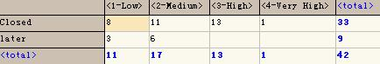
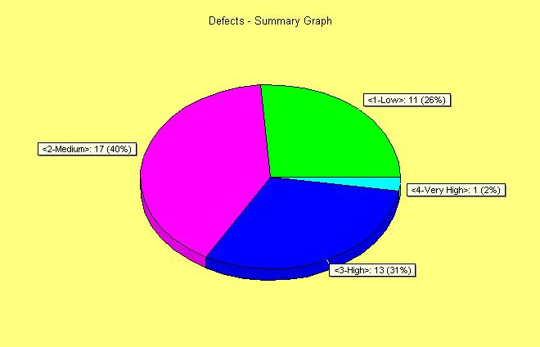

缺陷状态分布
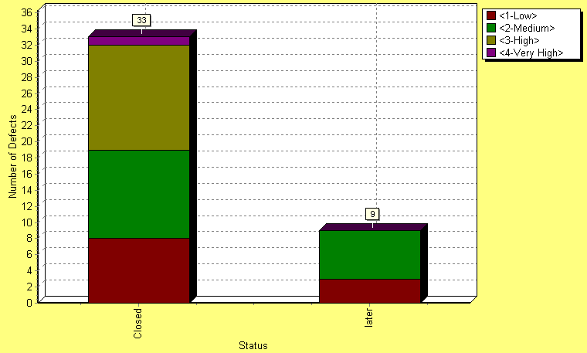

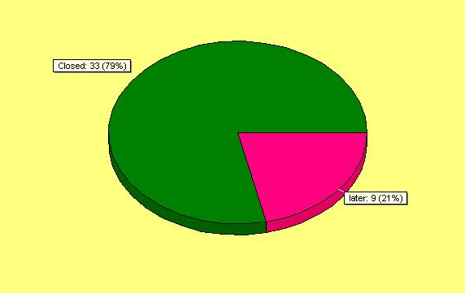

产品各模块缺陷分布
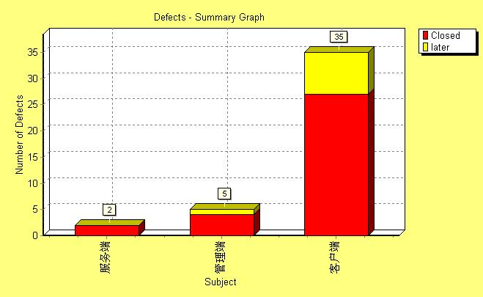

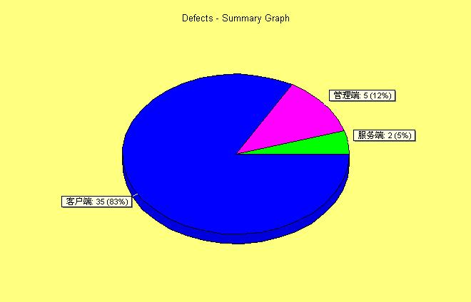

系统限制
现在的系统不支持Tomcat5.5.25以下的Tomcat版本，也不支持JDK1.6.03以下的JDK版本，不符合现在的××××系统要求。

缺陷密度的分布
下面为各等级的缺陷分布状况，和缺陷更改状况，可以看出产品没有严重的bug出现，说明产品功能还是基本稳定的。而且从bug的修改比例可以看出，产品的遗留问题符合要求，产品可以投入使用。
图：整体缺陷分布采集表
缺陷类别 | 1-Low | 2-Medium | 3-High | 4-VeryHigh | 5-Urgent | 缺陷总数
缺陷个数 | 11 | 15 | 11 | 0 | 0 | 37
所占百分比 | 29.73% | 40.54% | 29.73% | 0% | 0% | 100.00%
修复的缺陷数 | 9 | 11 | 8 | 0 | 0 | 28
残留的缺陷数 | 2 | 4 | 3 | 0 | 0 | 9
缺陷清除率 | 81.82% | 73.33% | 72.73% | 100.00% | 100.00% | 75.67%

评价
总体测试评价
经过测试组按照即定的测试规程。进行了软件的功能测试，兼容性测试，用户界面友好性测试，数据准确性测试。
- 按照确认准则中关于产品化验收测试的描述完成了产品化验收测试。
- 达到了确认准则中关于产品化验收测试所规定的要求。
- 系统和相关产品化资料满足用户需求说明书内容，达到《产品需求规格说明书》要求。
- 缺陷状态为closed或later状态。
- 在产品化验收测试中发现的错误已经得到修改，各级缺陷修复率达到标准。
- 最终产品达到质量目标中的测试总体通过标准。
测试组认为该软件基本符合公司的测试标准要求。满足系统的需求，用户界面友好易用，总体性能合格。同意该产品通过产品验收测试。
××××××测试中心
××××年九月十八日

